Звіт

З предмету Комп'ютерна графіка

Лабораторна робота №2

Локалізація точки на планарному розбитті методом ланцюгів

Миронюк Тарас

ІПС-31

**Постановка задачі:**

**Теоретичні відомості:**

*Ланцюг* C (u1, … , up) – плоский прямолінійний граф з вершинами {u1, … , up} і ребрами {(ui, ui+1): i = 1, … , p − 1}.

*Дискримінацією* точки z відносно ланцюга C називається процедура визначення того, по який бік від C лежить пробна точка z.

Ланцюг C (u1, … , up) називається монотонним відносно прямої l, якщо будь-яка

пряма, ортогональна до l, перетинає C тільки в одній точці.

**Алгоритм:**

Розглянемо планарне підрозбиття, яке визначається плоским прямолінійним

графом G. Припустимо, що в G знайдений ланцюг C (підграф G) одного із типів:

1. C є циклом;

2. Обидва кінці C лежать на границі нескінченної області; в цьому випадку продовжимо C з обох кінців напівнескінченними паралельними протилежно напрямленими ребрами.

Ланцюг кожного типу ділить початкове підрозбиття на дві частини.

Оберемо початкову точку, та проведемо всі можливі монотонні ланцюги в кінцеву точку. Збалансуємо отриманий граф за вагою, для цього порахуємо кількість ланцюгів що входить і виходить з кожної вершини.

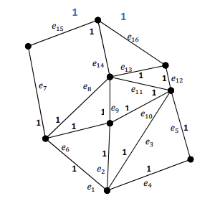

Регуляризуємо отриманий граф методом плоского замітання. Нарешті, отримаємо побудовану множину ланцюгів, і структуру для двійкового пошуку по ним

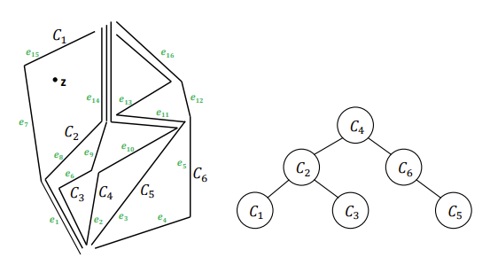

**Складність:**

Реалізований алгоритм пошуку має складність попередньої обробки, запиту і пам’яті відповідно O(N2), O(N), O(N).